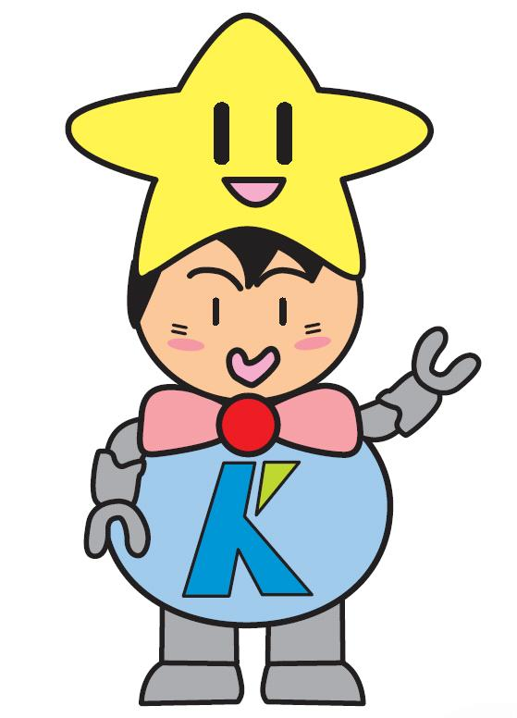

おとなミニ研修
● ● ● ● ● ● ● ● ● ● ● ● ● ● ● ● ● ● ● ● ● ● ● ● ● ● ● ● ●

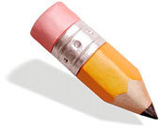
本日参加されていかがでしたか？
１．おとなミニ研修の全体的な印象をお答えください。

□たいへんよかった □よかった □まあまあよかった □あまりよくなかった □不満

２．具体的にどこがよかったですか、あるいはよくなかったですか。自由にお書きください。

３．今回の研修で学んだ事で、最も印象に残っているのはどんなことですか。

４．そのことは、地域での活動に生かせると思いますか。

□充分生かせる □たぶん生かせる □生かすのはむずかしい □わからない

「充分生かせる」「たぶん活かせる」とご回答の場合、どのような活動に活かしてゆけそうですか。また「生かすのはむずかしい」とご回答の場合、その理由をお教えください。

ウラにつづく
あなたの地域での活動についておたずねします。

５．あなたの年齢は？
□15(高校生以上)～19歳 □20歳代 □30歳代
□40歳代 □50歳代 □60歳以上

６．地域でこどもに関係する活動に、どのような立場で関わっていますか？（複数回答可）
□子ども会役員・スタッフ □PTA・保護者会役員
□青少年指導員・福祉委員 □はぐくみﾈｯﾄｺｰﾃﾞｨﾈｰﾀｰ
□民生・児童委員 □生涯学習推進員・生涯学習ルーム運営委員
□保護者 □その他（具体的に ）

７．この一年間に、こどもをはぐくむための地域ぐるみの活動に参加したことはありますか？

□ある →どんな立場ですか □子ども会・PTAなどの団体の役員
□青指など、地域の役員
□ない □保護者
□そのほか（ ）

８．地域の教育力は、あなたがこどものころと比べて、どう感じますか？

□以前より向上している □あまり変わらない □低くなっている
□わからない □その他（ ）

９。今のこどもたちが自然や文化・社会・スポーツなどの活動を体験する機会はあると思いますか？

□充分にある □充分ではないがある □機会は不足している
□機会がない □わからない □そのほか（ ）

１０．地域こども体験学習事業について、ご意見などご自由にお書きください

● ● ● ● ● ● ● ● ● ● ● ● ● ● ● ● ● ● ● ● ● ● ● ● ●
ご協力ありがとうございました。今後の参考にさせていただきます！

